Weakly-Supervised Object Detection Learning through Human-Robot Interaction

Problemy deep learningu v robotike:
- pozaduje annotovanie dat
- optimalizacny cas

Hlavny ciel clanku:
- navrhuje system, ktorym vieme efektivne trenovat detekciu objektov u robota
- system kombinuje 3 pristupy pre trenovanie detekcie:
- teacher-learner pipeline
- weakly supervised learning
- on-line learning

Uvod:
System pre detekciu vyuziva:
- interakciu s clovekom
- set prieskumnych spravani
- weakly-supervised learning algorithm
- architekturu pre detekciu objektov, ktora moze byt rychlo pretrenovana online

Suvisiaca praca:

Metody:

- cielom prezentovanej aplikacie je zaobstarat system ktory umoznuje trenovat a podvedome updatovat detekciu objektov, toto je zaobstarane pomocou:
- interakcie s clovekom, kym je redukovana potreba anotacie pomocou prieskumnych funkcii a weakly-supervised learning strategie

- prehlad pipeline
- navrhnuta pipeline je inicialne natrenovana pomocou strucnej interakcie s clovekom
- nasledne sa robot spolieha na inicialne vedomosti na adaptaciu novych nastaveni aktivnym prehladavanim prostredia a limitovanym pozadovanim ludskeho zasahu dalej referovane ako Refinement phase
- Refinement phase:
- iterativne buduje nove treningove sety
- pomocou inicialneho detektora, robot detekuje predmety na obrazku
- tieto predikcie su ohodnotene podla toho ako je robot sebavedomy v danej predikcii
- vysoko ohodnotene predmety su pridane do treningoveho setu pomocou SSL strategie
- nizko ohodnotene predmety su predane ludskemu ucitelovi aby ich anotoval
- anotovane predmety si robot zapamata a vyuziva ich kym skumanie pokracuje
- Ako vidiet na obrazku applikacia je rozdelena do troch hlavnych komponentov:
- Object detection system (green blocks)
- Automatic inhand supervision extraction (red blocks)
- Weaksupervision system (blue blocks)
- Spoliehame sa na YARP na pripajanie inych modulov v tejto sekcii su popisane tieto 3 hlavne komponenty
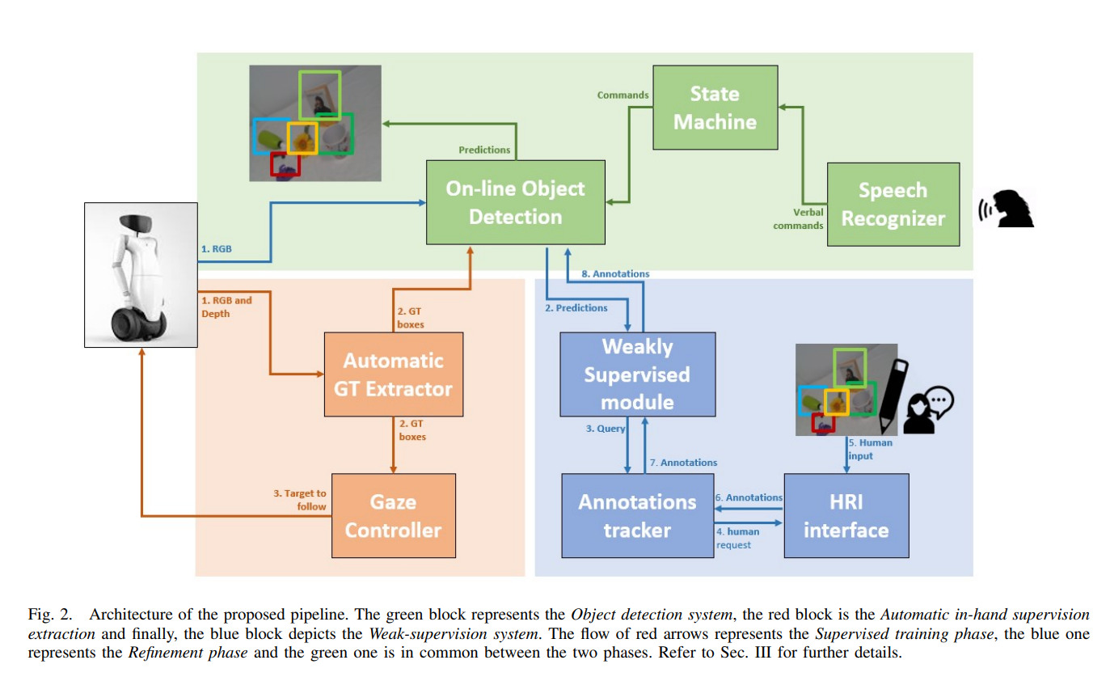
Object detection system:
- sklada sa z troch hlavnych modulov:
- State Machine
- Speach recognizer
- Online object detection
- ma 3 hlavne stavy:
- Inference (default state)
- Supervised train
- Weakly supervised train
- tieto stavy sa menia podla pouzivatelovych hlasovych prikazov alebo otazok, ktore rozpoznava speech recognizer module

- Online object detection:
- modul detekuje objekty zaujmu z mnoziny obrazkov z robotovych kamier
- implementacia followuje tento zdroj:
“On-line object detection: a robotics challenge,” Autonomous Robots, vol. 44, no. 5, pp. 739–757, 2020.

